卫生健康信息

（第26期）

奈曼旗卫健系统党委 奈曼旗卫健委 2025年7月30日
“你点我查 + 双随机”！聚焦洗浴场所，多方联动守护健康
为进一步优化营商环境，加强卫生健康领域监督管理，提升执法工作透明度与群众参与度，奈曼旗卫生健康委积极开展 “你点我查 + 双随机” 联合检查活动。经过前期线上投票，洗浴场所成为本次检查的 “焦点领域”，旗卫健委组织疾控中心卫生健康监督员联合水务局并携手群众代表、社区代表、政协委员组成联合检查组，对旗内 3 家洗浴场所进行了全方位卫生监督检查，用 “透明化监督” 筑牢公共卫生安全防线。​
线上投票定方向，群众关切 “说了算”​
“想让我们查什么？您来投票决定！” 为让卫生监督工作更贴合群众需求，活动前期，通过健康奈曼公众号“你点我查” 投票活动，列出美容行业、美发行业、住宿行业、洗浴行业娱乐行业这5类高频关注领域。基于投票结果，最终锁定洗浴场所为检查领域，随机抽取 3 家不同规模的洗浴场所纳入本次 “双随机” 检查名单。​

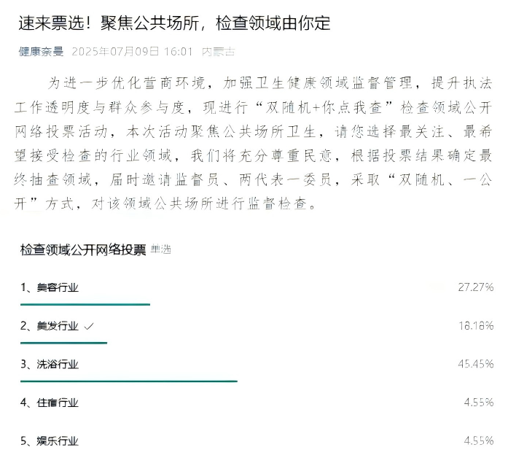
多方联动查细节，监督过程 “看得见”​
7 月29 日上午，联合检查组先后前往奈曼旗大镇水韵天呈大酒店、奈曼旗元煌酒店服务有限公司、奈曼旗开源万鑫酒店管理有限公司，逐项检查洗浴场所的卫生许可、从业人员健康体检、卫生消毒设施、公共用品用具清洗消毒、室内微小气候、水质检测等关键环节。针对检查中发现的问题，提出意见，要求限期整改。
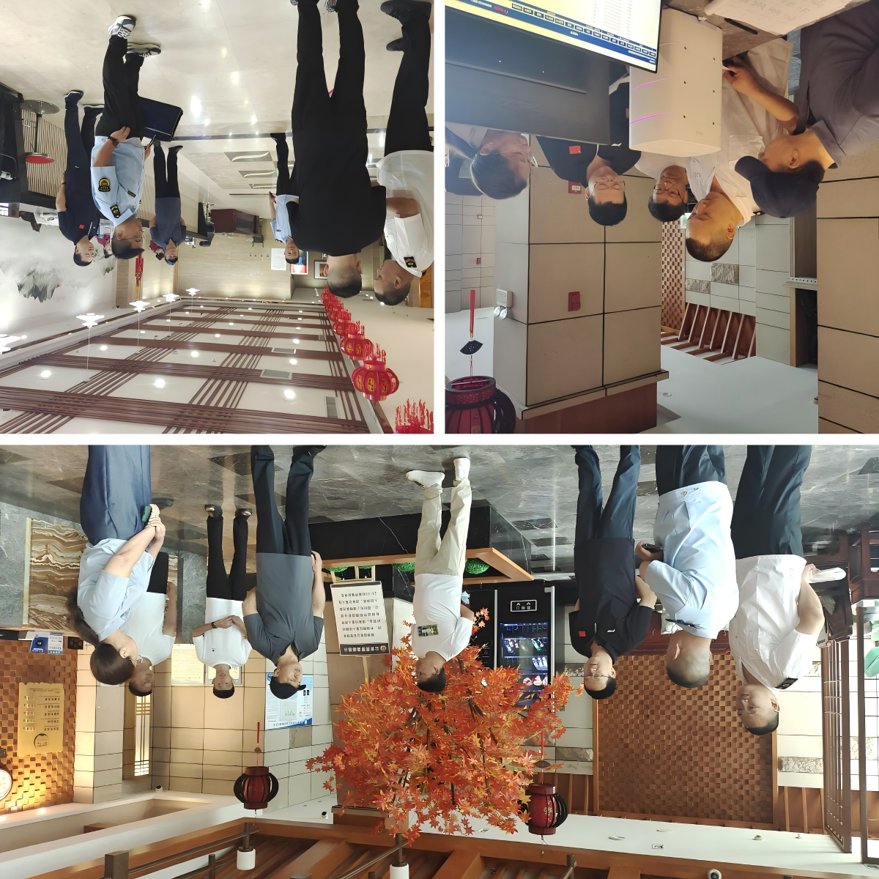
常态监督不松懈，健康防线 “筑得牢”​
“你点我查 + 双随机”不是一次性活动，而是卫生健康领域监督执法模式的创新实践。 下一步奈曼旗卫生健康委员会将持续优化监督机制：一方面，对本次检查发现的问题建立台账，跟踪整改到位。另一方面，将定期开展 “你点我查” 系列活动，把群众关切作为监督重点，结合 “双随机” 抽查的随机性、公正性，形成 “点单——检查— 整改—反馈” 的闭环管理。​
公共卫生安全关乎每一位群众的健康。如果您发现身边存在卫生安全隐患，可通过旗疾控中心（卫生监督站）举报投诉电话（0475-4212494）向我们反映，我们将及时回应、严肃处理。让我们共同监督、携手守护，让每一次消费都能安心、放心！

编辑：卫健委吕云飞
审核：卫健委于文君
终审：卫健委孟繁彦

